01. VectorStore 组件深入学习
考虑到目前市面上的向量数据库众多，每个数据库的操作方式也无统一标准，但是仍然存在着一些公共特征，LangChain 基于这些通用的特征封装了 VectorStore 基类，在这个基类下，可以将方法划分成 6 种：相似性搜索、最大边际相关性搜索、通用搜索、添加删除精确查找数据、检索器、创建数据库，类图如下：
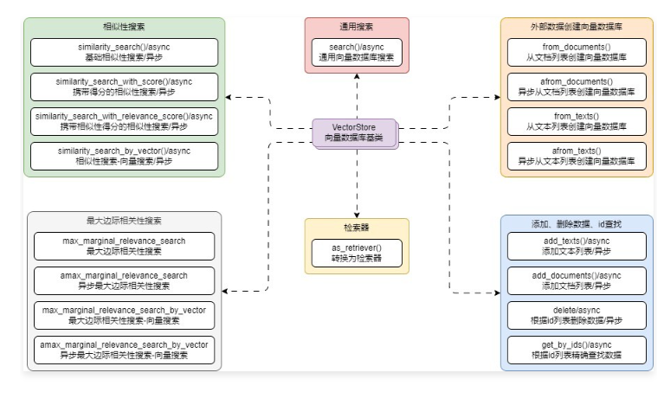
1.1 带得分阈值的相似性搜索
在 LangChain 的相似性搜索中，无论结果多不匹配，只要向量数据库中存在数据，一定会查找出相应的结果，在 RAG 应用开发中，一般是将高相似文档插入到 Prompt 中，所以可以考虑添加一个 相似性得分阈值，超过该数值的部分才等同于有相似性。
在 similarity_search_with_relevance_scores() 函数中，可以传递 score_threshold 阈值参数，过滤低于该得分的文档。
例如没有添加阈值检索 我养了一只猫，叫笨笨，示例与输出如下
import dotenv
from langchain_community.vectorstores import FAISS
from langchain_core.documents import Document
from langchain_openai import OpenAIEmbeddings

dotenv.load_dotenv()

embedding = OpenAIEmbeddings(model="text-embedding-3-small")

documents = [
Document(page_content="笨笨是一只很喜欢睡觉的猫咪", metadata={"page": 1}),
Document(page_content="我喜欢在夜晚听音乐，这让我感到放松。", metadata={"page": 2}),
Document(page_content="猫咪在窗台上打盹，看起来非常可爱。", metadata={"page": 3}),
Document(page_content="学习新技能是每个人都应该追求的目标。", metadata={"page": 4}),
Document(page_content="我最喜欢的食物是意大利面，尤其是番茄酱的那种。", metadata={"page": 5}),
Document(page_content="昨晚我做了一个奇怪的梦，梦见自己在太空飞行。", metadata={"page": 6}),
Document(page_content="我的手机突然关机了，让我有些焦虑。", metadata={"page": 7}),
Document(page_content="阅读是我每天都会做的事情，我觉得很充实。", metadata={"page": 8}),
Document(page_content="他们一起计划了一次周末的野餐，希望天气能好。", metadata={"page": 9}),
Document(page_content="我的狗喜欢追逐球，看起来非常开心。", metadata={"page": 10}),
]
db = FAISS.from_documents(documents, embedding)

print(db.similarity_search_with_relevance_scores("我养了一只猫，叫笨笨"))

# 输出内容
[(Document(metadata={'page': 1}, page_content='笨笨是一只很喜欢睡觉的猫咪'), 0.4592331743070337), (Document(metadata={'page': 3}, page_content='猫咪在窗台上打盹，看起来非常可爱。'), 0.22960424668403867), (Document(metadata={'page': 10}, page_content='我的狗喜欢追逐球，看起来非常开心。'), 0.02157827632118159), (Document(metadata={'page': 7}, page_content='我的手机突然关机了，让我有些焦虑。'), -0.09838758604956)]
添加阈值 0.4，搜索输出示例如下
print(db.similarity_search_with_relevance_scores("我养了一只猫，叫笨笨", score_threshold=0.4))

# 输出

[(Document(metadata={'page': 1}, page_content='笨笨是一只很喜欢睡觉的猫咪'), 0.45919389344422157)]
对于 score_threshold 的具体数值，要看相似性搜索方法使用的逻辑、计算相似性得分的逻辑进行设置，并没有统一的标准，并且与向量数据库的数据大小也存在间接关系，数据集越大，检索出来的准确度相比少量数据会更准确。
1.2 as_retriever() 检索器
在 LangChain 中，VectorStore 可以通过 as_retriever() 方法转换成检索器，在 as_retriever() 中可以传递一下参数：
- search_type：搜索类型，支持 similarity(基础相似性搜索)、similarity_score_threshold(携带相似性得分+阈值判断的相似性搜索)、mmr(最大边际相关性搜索)。
- search_kwargs：其他键值对搜索参数，类型为字典，例如：k、filter、score_threshold、fetch_k、lambda_mult 等，当搜索类型配置为 similarity_score_threshold 后，必须添加 score_threshold 配置选项，否则会报错，参数的具体信息要看 search_type 类型对应的函数配合使用。
并且由于检索器是 Runnable 可运行组件，所以可以使用 Runnable 组件的所有功能（组件替换、参数配置、重试、回退、并行等）。
例如将向量数据库转换成 携带得分+阈值判断的相似性搜索，并设置得分阈值为0.5，数据条数为10条，代码示例如下：
import dotenv
import weaviate
from langchain_community.document_loaders import UnstructuredMarkdownLoader
from langchain_openai import OpenAIEmbeddings
from langchain_text_splitters import RecursiveCharacterTextSplitter
from langchain_weaviate import WeaviateVectorStore
from weaviate.auth import AuthApiKey

dotenv.load_dotenv()

# 1.构建加载器与分割器
loader = UnstructuredMarkdownLoader("./项目API文档.md")
text_splitter = RecursiveCharacterTextSplitter(
separators=["\n\n", "\n", "。|！|？", "\.\s|\!\s|\?\s", "；|;\s", "，|,\s", " ", "", ],
is_separator_regex=True,
chunk_size=500,
chunk_overlap=50,
add_start_index=True,
)

# 2.加载文档并分割
documents = loader.load()
chunks = text_splitter.split_documents(documents)

# 3.将数据存储到向量数据库
db = WeaviateVectorStore(
client=weaviate.connect_to_wcs(
cluster_url="https://eftofnujtxqcsa0sn272jw.c0.us-west3.gcp.weaviate.cloud",
auth_credentials=AuthApiKey("21pzYy0orl2dxH9xCoZG1O2b0euDeKJNEbB0"),
),
index_name="DatasetDemo",
text_key="text",
embedding=OpenAIEmbeddings(model="text-embedding-3-small"),
)

# 4.转换检索器
retriever = db.as_retriever(
search_type="similarity_score_threshold",
search_kwargs={"k": 10, "score_threshold": 0.5},
)

# 5.检索结果
documents = retriever.invoke("关于配置接口的信息有哪些")

print(list(document.page_content[:50] for document in documents))
print(len(documents))
输出内容：
['接口说明：用于更新对应应用的调试长记忆内容，如果应用没有开启长记忆功能，则调用接口会发生报错。\n\n接', '如果接口需要授权，需要在 headers 中添加 Authorization ，并附加 access', '接口示例：\n\njson\n{\n "code": "success",\n "data": {', '接口信息：授权+POST:/apps/:app_id/debug\n\n接口参数：\n\n请求参数：\n\nap', '1.2 [todo]更新应用草稿配置信息\n\n接口说明：更新应用的草稿配置信息，涵盖：模型配置、长记忆', '请求参数：\n\napp_id -> uuid：路由参数，必填，需要获取的应用 id。\n\n响应参数：\n\n', 'memory_mode -> string：记忆类型，涵盖长记忆 long_term_memory ', '1.6 [todo]获取应用调试历史对话列表\n\n接口说明：用于获取应用调试历史对话列表信息，该接口支', 'LLMOps 项目 API 文档\n\n应用 API 接口统一以 JSON 格式返回，并且包含 3 个字', '响应参数：\n\nsummary -> str：该应用最新调试会话的长记忆内容。\n\n响应示例：\n\njso']
10
[!CAUTION]
课后练习：检索器返回的数据为 文档列表，并没有携带相关性得分信息，如果想携带得分信息，应该如何操作？
思路：构建一个自定义函数，调用 similarity_search_with_relevance_scores() 函数，将检索结果的得分填充到文档的 元数据 中，使用 RunnableLambda 函数将自定义函数包装成 Runnable 可运行组件/函数。
02. MMR 最大边际相关性
最大边际相关性（MMR，max_marginal_relevance_search）的基本思想是同时考量查询与文档的 相关度，以及文档之间的 相似度。相关度 确保返回结果对查询高度相关，相似度 则鼓励不同语义的文档被包含进结果集。具体来说，它计算每个候选文档与查询的 相关度，并减去与已经入选结果集的文档的最大 相似度，这样更不相似的文档会有更高分。
而在 LangChain 中MMR 的实现过程和 FAISS 的 带过滤器的相似性搜索 非常接近，同样也是先执行相似性搜索，并得到一个远大于 k 的结果列表，例如 fetch_k 条数据，然后对搜索得到的 fetch_k 条数据计算文档之间的相似度，通过加权得分找到最终的 k 条数据。
[!IMPORTANT]
简单来说，MMR 就是在一大堆最相似的文档中查找最不相似的，从而保证 结果多样化。
所以 MMR 在保证查询准确的同时，尽可能提供 多样化结果，以增加信息检索的有效性和多样性，MMR 的运行演示图如下
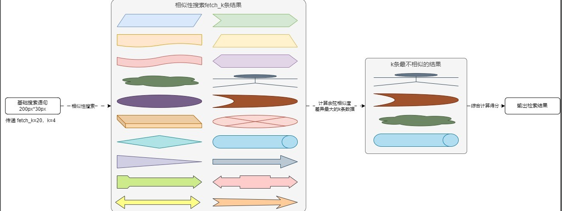
根据上面的运行流程，执行一个 MMR 最大边际相似性搜索需要的参数为：搜索语句、k条搜索结果数据、fetch_k条中间数据、多样性系数(0代表最大多样性，1代表最小多样性)，在 LangChain 中也是基于这个思想进行封装，max_marginal_relevance_search() 函数的参数如下：
- query：搜索语句，类型为字符串，必填参数。
- k：搜索的结果条数，类型为整型，默认为 4。
- fetch_k：要传递给 MMR 算法的的文档数，默认为 20。
- lambda_mult：函数系数，数值范围从0-1，底层计算得分 = lambda_mult *相关性 - (1 - lambda_mult)*相似性，所以 0 代表最大多样性、1 代表最小多样性。
- kwargs：其他传递给搜索方法的参数，例如 filter 等，这个参数使用和相似性搜索类似，具体取决于使用的向量数据库。
使用示例
import dotenv
import weaviate
from langchain_community.document_loaders import UnstructuredMarkdownLoader
from langchain_openai import OpenAIEmbeddings
from langchain_text_splitters import RecursiveCharacterTextSplitter
from langchain_weaviate import WeaviateVectorStore

dotenv.load_dotenv()

# 1.构建加载器与分割器
loader = UnstructuredMarkdownLoader("./项目API文档.md")
text_splitter = RecursiveCharacterTextSplitter(
separators=["\n\n", "\n", "。|！|？", "\.\s|\!\s|\?\s", "；|;\s", "，|,\s", " ", "", ],
is_separator_regex=True,
chunk_size=500,
chunk_overlap=50,
add_start_index=True,
)

# 2.加载文档并分割
documents = loader.load()
chunks = text_splitter.split_documents(documents)

# 3.将数据存储到向量数据库
db = WeaviateVectorStore(
client=weaviate.connect_to_local("192.168.2.120", "8080"),
index_name="DatasetDemo",
text_key="text",
embedding=OpenAIEmbeddings(model="text-embedding-3-small"),
)
db.add_documents(chunks)

# 4.执行最大边际相关性搜索
search_documents = db.max_marginal_relevance_search("关于应用配置的接口有哪些？")

# 5.打印搜索的结果
print(list(document.page_content[:100] for document in search_documents))

返回结果
['1.2 [todo]更新应用草稿配置信息\n\n接口说明：更新应用的草稿配置信息，涵盖：模型配置、长记忆模式等，该接口会查找该应用原始的草稿配置并进行更新，如果没有原始草稿配置，则创建一个新配置作为草稿配', 'LLMOps 项目 API 文档\n\n应用 API 接口统一以 JSON 格式返回，并且包含 3 个字段：code、data 和 message，分别代表业务状态码、业务数据和接口附加信息。\n\n业务状态', '如果接口需要授权，需要在 headers 中添加 Authorization ，并附加 access_token 即可完成授权登录，示例：\n\njson\nAuthorization: Bearer ey', 'memory_mode -> string：记忆类型，涵盖长记忆 long_term_memory 和 none 代表无。\nstatus -> string：应用配置的状态，drafted 代表草稿、']
在 LangChain 封装的 VectorStore 组件中，内置了两种搜索策略：相似性搜索、最大边际相关性搜索，这两种策略有不同的使用场景，一般来说 80% 的场合使用相似性搜索都可以得到不错的效果，对于一些追求创新/创意/多样性的 RAG 场景，可以考虑使用 最大边际相关性搜索。
并且在执行 MMR 搜索时，如果向量数据库的规模越大，一般 fetch_k 设置的值越大，在 k 的大概 2~3 倍左右，如果添加了 filter 对数据进行筛选，则可以考虑在将 fetch_k 扩大到 k 的 4~6 倍。
在使用 相似性搜索 时，尽可能使用 similarity_search_with_relevance_scores() 方法并传递阈值信息，确保在向量数据库数据较少的情况下，不将一些不相关的数据也检索出来，并且着重调试 得分阈值(score_threshold)，对于不同的文档/分割策略/向量数据库，得分阈值并不一致，需要经过调试才能得到一个相对比较正确的值（阈值过大检索不到内容，阈值过小容易检索到不相关内容）。

